**1.4) Spannung (Volt V)**

Woher kommt die treibende Kraft einer Batterie? Dazu muss man verstehen, wie eine Batterie aufgebaut ist.

Eine Batterie besteht aus einem edlen (……………..) und einem unedlen (…………………

………………..) Metall und einem Elektrolyt (……………………………………………..).

In der Batterie findet eine Trennung der ……………………….. statt, weil unedle Metalle die

Elektronen lieber abgeben als ……………………………. .

**Aufbau einer Batterie:**

Am Pluspol bildet sich ein …………………………………………….. , am Minuspol ein

……………………………. .

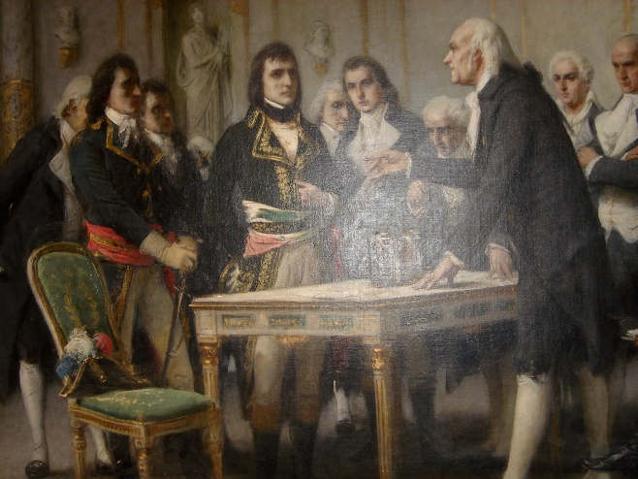Dieses Ladungsgefälle führt zu der elektrischen Spannung, die man mit dem Symbol …… bezeichnet.

Die Einheit ist benannt nach dem berühmten

Naturforscher Alessandro ……………. .

Einheit: ……………………………..

1mV = …………… 1kV = ………………

**Aufgabe:**

Rechne um:

a) 1,5V und 0,23V in mV b) 120V und 1320V in kV

c) 0,23kV und 23mV in V